Canto Pollutie
Sinfonia luminare in Fa Minore, Adagio tormentoso, con speranza nascosta,
per arpa eterea, violino struggente, e organo tenebroso.
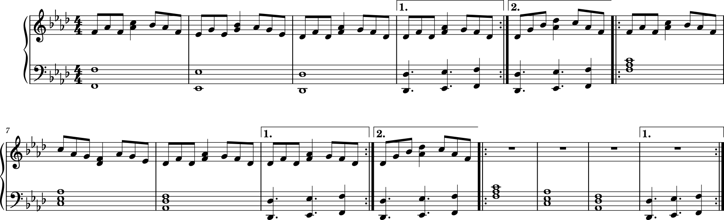

“De verlangende aard
heeft zich geopenbaard

uit zijn fysiek betoog
en aan het derde oog.

Het ligt niet buiten ons,
maar is puur een respons

van diep van binnenuit.
Waar men op wellust stuit.

Het gevoel van gemis,
dat men incompleet is.”

De profeet in de weer,
bewust van de afkeer,

noemde lust niet Kama
en dit oog niet Shiva,

maar de pijl van Eros
en was een mens de klos.

Een houten hemelbed,
op een platform gezet,
met gordijnen rondom.
Tekens van het bisdom

versierden het houtwerk.
Even fraai als een kerk

leek de kamer bijna.
Trots kende geen weerga.

Een kamerheer, heel moe,
dekte de bisschop toe.

Hij trok de lakens strak,
die hij rondom instak.

Immobilisatie
wekte een sensatie,

die hij lang niet meer had.
Kwam dat gevoel omdat

hij vroeger kwetsbaar was?
Hij toen in een harnas

van conformisme zat?
Hij geen controle had?

Men vond hem alleen lief
als de bisschop passief

iedere afwijzing
ontving als liefkozing.

Aan de ketting gedrild
voelde hij zich gewild.

In wezen een ketter,
was hij van de letter,

die ons de wet voorleest,
maar nimmer van de geest.

In Korintiërs 3
leest men die rebellie.

“Ik wil een ritueel
dat lust zonder oordeel,

schuld of dwang accepteert
en een jongere leert

drift te integreren.
Visualiseren
van seks en droogzwemmen,
kan de jeugd afstemmen

op zuiverheid van hart,
die in trouwheid volhard.

Zoals een overgang
door een kloof als doorgang.”

Dit bleek geen dom geklep.
Later zou van Gennep

“rites de passage”
zien als pelgrimage

naar volwassenwording
en tegen vervreemding.

De leden van de raad
gaven hem geen mandaat

tot verdere actie
op grond van zijn motie,

want de bisschop schudde
zijn hoofd naar zijn kudde.

De bisschop trok zich af.
Wat de profeet meegaf

over het thema lust
verstoorde zijn bedrust.

Vol passie rukte hij,
maar er kwam geen hom vrij.

Hij kwam plots tot inkeer.
Hij mocht zijn jongeheer

niet aldus uitlaten,
had hij in de gaten

en borg zijn zaakje op.
Daarna viel de bisschop

in een erotische
alsook exotische

onafgetrokken slaap.
Een Oost-Indische aap

uit zijn Javaanse droom
sprong uit een hoge boom

op een jonge wasvrouw.
Daarna kwamen al gauw

andere apen aan,
die erop wilden gaan.

De duivel stond erbij
en ginnegapte blij.

“Ik wil, ik mis, ik moet,
zegt lust in ons gemoed.

Maar je bent je drift niet.
Ni, uit het Oosters lied

van Om NI Pad Me Hum,
verwijst naar deze doem.

Het ontkent onze ik.
Heb je een stijve pik,

dan stelt Drukpa Kunley
dat deze energie

slechts een levensvonk is.
Er is niets met ons mis!

De “Goddelijke gek”
zag het als vals gekwek

waarmee een demon lokt
en over zijn macht jokt.”

Het werd stil in de zaal.
Niemand kon het verhaal

van de profeet volgen,
dus werd men verbolgen.

“Deze Indische vrouw
koos ik speciaal voor jou”,

sliste de sluwe slang.
Hij had hem in zijn tang

via luxuria
net als destijds Eva.

De bisschop werd een aap
en stopte ook zijn knaap

in het apende hol.
Zijn ballen liepen vol,

maar zijn bewustzijn ook.
Tot zijn besef opdook

dat hij een bisschop was.
Zijn morele kompas

kwam mede tevoorschijn
in zijn droombewustzijn.

Waarna zijn daad omsloeg.
“Satan, je lacht te vroeg.

Ik laat me niet nekken
mezelf te bevlekken!”

Hij stopte zijn raggen.
Lucifer bleef lachen.

“Waarom lach je nog steeds?
Ik kwam tot niets concreets!”

“Spoel je droom verder door!”
De bisschop gaf gehoor,

totdat zijn droom staakte
en hij zelfs ontwaakte.

Hij zag zijn pollutie.
Kreeg hij absolutie

voor deze zaadlozing?
Het was bezoedeling

en niet echt natuurlijk.
Hij kwam avontuurlijk

door zijn verdrongen lust.
Zijn zonde vond geen rust.

Zijn schuld moest hij wreken.
Hij zou morgen spreken

met de valse profeet,
die hem die vlek aandeed.

“Die profeet is niet vroom.
Zijn leer een natte droom.”

“Ziet u de tirannie,
die uit misogynie

oftewel vrouwenhaat
nog overal ontstaat.

Apostelen als vrouw
zijn aan God het meest trouw

zo heb ik opgemerkt,
maar als heks gebrandmerkt

daar ze door hun knielen
buiten de norm vielen.

Men noemt mij weliswaar
onterecht tovenaar,

maar ik word niet gekweld
laat staan terechtgesteld.

Het dwaaste bijgeloof
is de vermeende roof

van de geslachtsdelen.
Die zouden ze stelen

volgens Heinrich Kramer.
Een klap met de hamer

heeft die blijkbaar gehad
of hij was ladderzat,

toen hij zijn handboek schreef
dat eeuwen geldig bleef.”

De raad met slechts mannen
had zijn eigen plannen

en daar paste niet in
om die weer- en waanzin

zelf te gaan bestrijden.
Vrouwen bleven lijden.

Haar naaktheid ontwakend,
zijn stank terugbrakend,

haar staat treurig makend,
zijn hitsigheid smakend,

werd Emmy weer gewaar;
“Pas op, ik loop gevaar.”

Ze had zich weggedroomd.
Zo haar leed gedwarsboomd.

Haar brief bleef wel hangen.
Haar waarlijk verlangen

bleef onuitgesproken
en alleen maar spoken

in haar gekwelde geest,
verworpen en gevreesd.

Ze namen in hun schijn
haar in haar bewustzijn

en maskeerden Emmy.
Haar intelligentie

weigerde de beelden,
die aldaar afspeelden.

Ze zag dorpelingen
en hun zaadlozingen

tijdens hun diepe slaap.
Van grijsaard tot snotaap.

Fonteinen van magma
stroomden haar achterna

als witte pijnscheuten,
die over lust teuten.

Kon ze het verdragen
en zich daardoor wagen

om dit te erkennen
en te gaan verkennen?

